图 书 推 荐

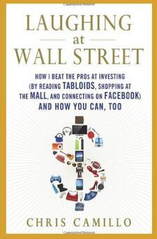
中文书名：《从8万到200万》
英文书名：LAUGHING AT WALL STREET: How I Beat the Pros at Investing (by Reading Tabloids, Shopping at the Mall, and Connecting on Facebook) and How You Can, Too
作 者：Chris Camillo
出 版 社：St. Martin’s
代理公司：ANA/Susie
页 数：240页
出版时间：2011年11月
代理地区：中国大陆、台湾
审读资料：电子稿
类 型：传记回忆录
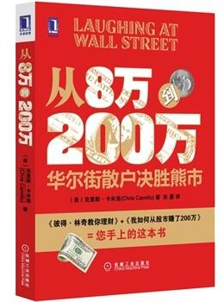
简体中文本曾授权，目前版权已回归。

中简本出版记录
书 名：《从8万到200万：华尔街散户决胜熊市》
作 者：(美) 克里斯·卡米洛
出版社：机械工业出版社
译 者：朱曼
出版年：2012年7月
页 数：232页
定 价：29元
装 帧：平装

内容简介：

在全球资本市场的大熊市中从8万美元翻到200万美元？这个成绩着实让人吃惊，卡米洛靠的并不是运气，而是从孩提时就开始的对投资的不懈探索。

卡米洛虽然不是一个机构投资者，但是却对富达麦哲伦基金的明星经理彼得•林奇的理念情有独钟。独创了适合小散户的投资战法。他实现了一系列“经典实战案例”

•通过Facebook上的网友获取行业信息，发现一支上涨50%的超级牛股。
•在每天经过7-11时观察产品上架情况，发现一个有潜力的炒作概念，于是短线操作，在几天内股价翻了3倍。
•从日常生活中发现成长股，让1000美元的投入在5年内成为75万美元。
•观察美国第一夫人米歇尔•奥巴马的服饰变化，发现J. Crew股价飙升的玄机。

观察生活中的点滴，发掘改变传统游戏规则的信息，思索见证这些信息的真实性，然后就用这些信息为你创造财富吧！

作者简介：

克里斯·卡米洛（Chris Camillo）是华尔街知名草根投资者。在2007～2010年曾创下了从2万美元赚200万美元收益的纪录。在成为市场分析主管之前，他多年的工作就是清洗售卖汽车、送比萨。他的投资理念和方法不需要投资者有丰富的财务报表阅读经验，也不需要对技术图表有深入研究，仅需要对日常生活中的各行各业拥有敏锐的洞察力，因此简便易行，适用于普通中小投资者与散户学习模仿应用。

目录：

前 言
引 言
第 1 章 “挑兵挑将，挑上谁，谁倒霉” /1
一个12岁孩子的投资
第 2 章 如果坏了，修好它 /9
第 3 章 这世上并没有无所不知的人 /23
让金融“专家”和“专业”见鬼去吧
第 4 章 其他人的钱 /38
用金融平庸的一生换金融繁荣的一生
第 5 章 眼见为实 /52
如何通过投资人的镜片看待你所在的世界
第 6 章 不需要任何财务知识 /81
认真调查研究，即使你不擅长数学和金融
第 7 章 有些事情，你知道，可他们并不知道 /101
战胜华尔街最聪明的那些人
第 8 章 你也有人脉 /125
让你的虚拟网络商业化
第 9 章 没有亲身经历的事情，千万别当真 /145
股票期权如何让你的投资回报实现“最大化”
第 10 章 戴投资人眼镜的生活 /174
第 11 章 成功故事 /179
附录 一张来自华尔街地下世界的请帖 /186
致谢 /212
注释 /214

谢谢您的阅读！
请将回馈信息发至：
李晓苏（Susie Li）工作邮箱：Susie@nurnberg.com.cn
安德鲁﹒纳伯格联合国际有限公司北京代表处
北京市海淀区中关村大街甲59号中国人民大学文化大厦1705室, 邮编：100872
电话：010-82504506
传真：010-82504200
Email: Susie@nurnberg.com.cn
网址：www.nurnberg.com.cn
微博：http://weibo.com/nurnberg
豆瓣小站：http://site.douban.com/110577/
微信订阅号：ANABJ2002


